广告

一、功能概览
功能信息 | 说明
:- | :-
功能名称 | 广告
功能介绍 | 在直播间插放广告，观众可通过点击广告跳转到商品页面
使用目的 | 流量引导、提升转化率
使用场景 | 电商直播间、品牌宣传直播间等
操作路径

二、操作步骤

1.开启广告功能
进入【直播列表】页面，选中直播点击【详情】，在直播间管理处点击【营销互动】-【广告】
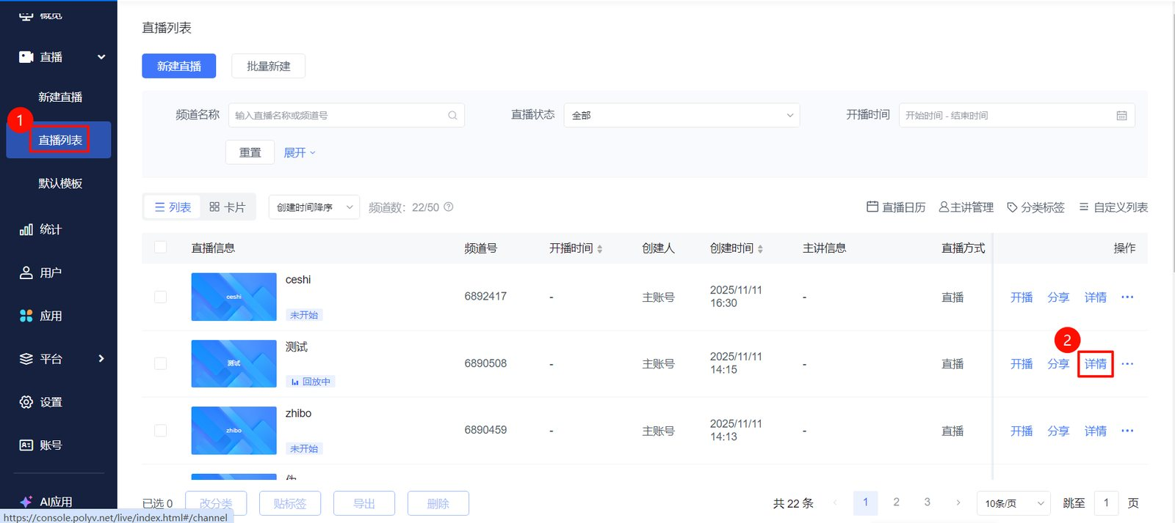
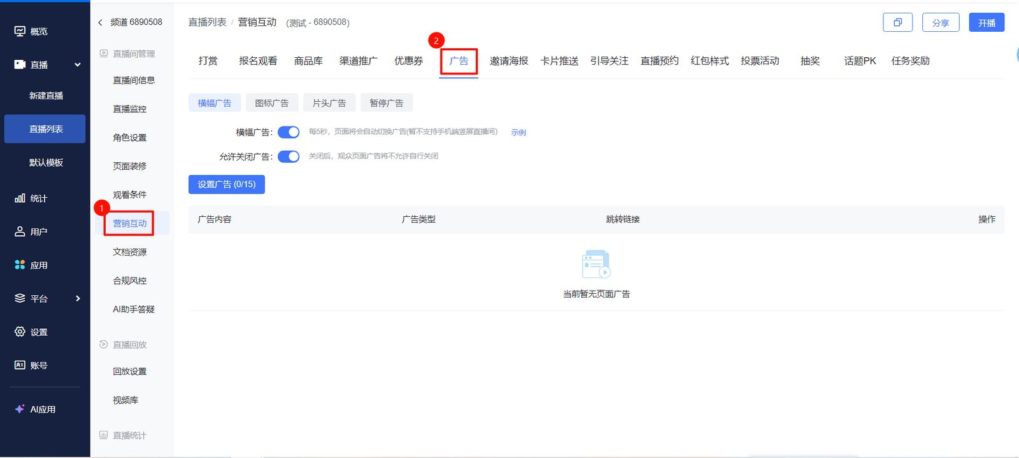

2.广告类型
- 提供四种广告类型【横幅广告】【图标广告】【片头广告】【暂停广告】;
- 提供三种跳转方式：
- 弹出框打开：外链页在观看页内嵌打开，不跳出直播间，使用该方式需配置附带https://头的链接
- 新窗口打开：外链页在新窗口打开，在非微信手机浏览器/PC浏览器下便于切换观看页与外链页
- 当前窗口打开：外链页覆盖当前窗口，可通过后退按钮返回观看页
广告类型 | 描述 | 效果预览
:- | :- | :-
横幅广告 | 可以设置15条广告在横幅处轮播； 文字广告图片广告  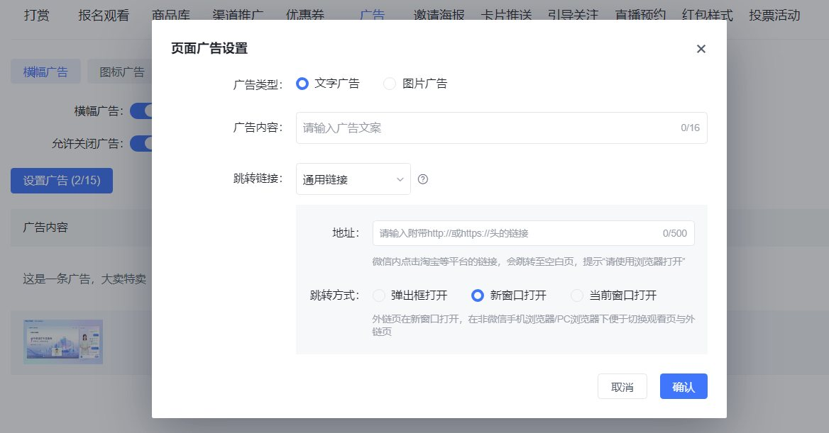  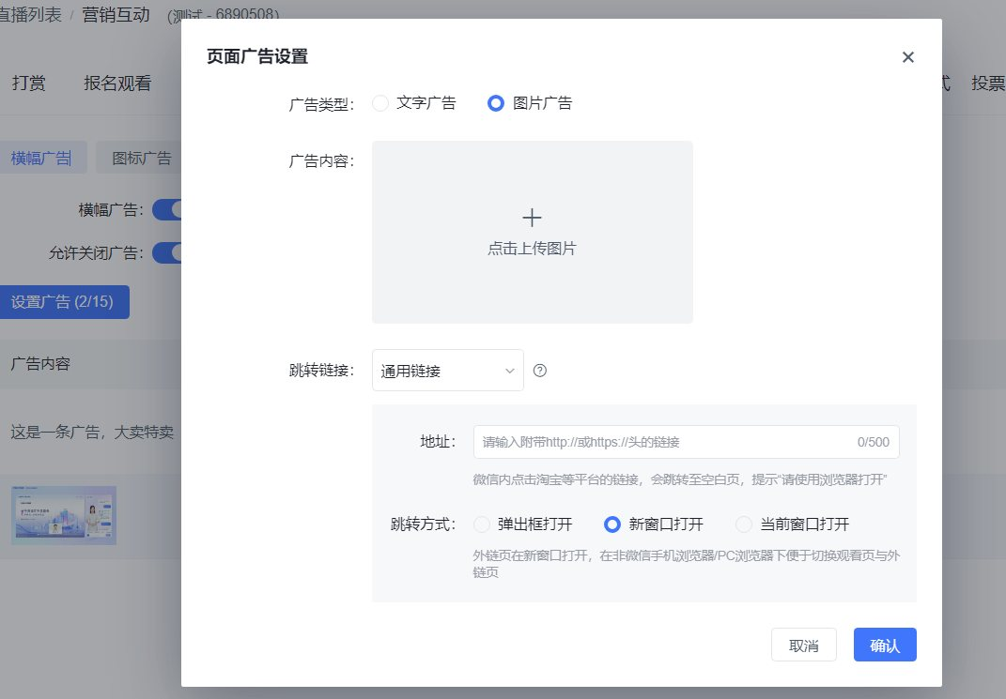 | 文字广告效果图片广告效果
图标广告 | 限设置一条图标广告  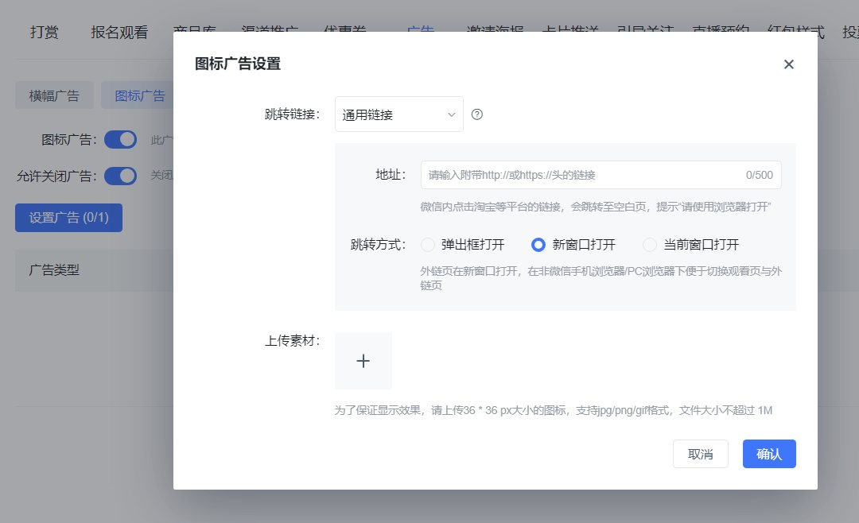
片头广告 | 观看直播前插入的广告，提供【视频广告】【图片广告】两种类型广告时长：设置广告停留的时间  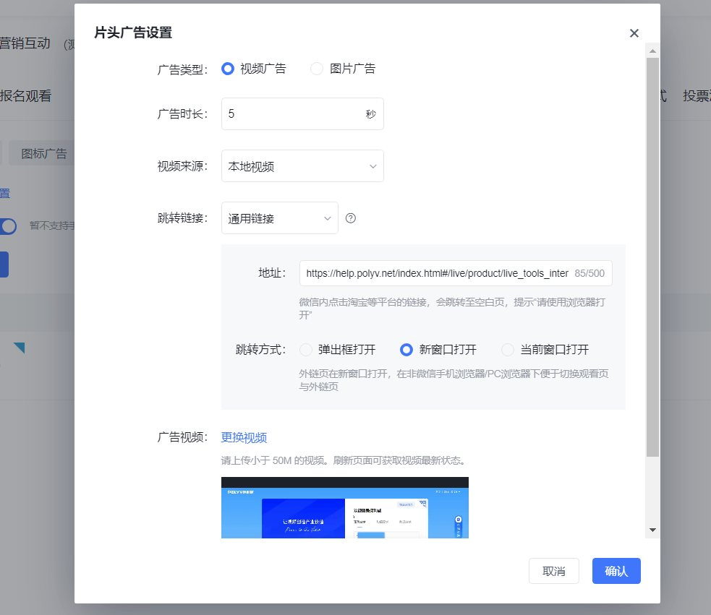
暂停广告 | 暂停直播间时的弹窗广告  